电 子 科 技 大 学
作 业 报 告
学生姓名：赵磊 学 号：201821081002 指导教师：李林
学生E-mail：814981463@qq.com
一、作业名称
编写自定义的消息队列
二、作业要求
该消息队列不能依赖于已有库的队列，必须是自己设计实现的
该消息队列是线程安全的
该消息队列能接收CLMessage继承体系的消息
该消息队列能融入到本课程所提供的程序库中，能支持线程之间的通信（即需要提供发送消息的通信类，以及消息循环的管理类）
三、设计与实现
基于课程代码3.39实现，使用链表写一个自定义的队列。为了保证线程安全，编写CLMessageQueue,其中消息入队和出队时使用互斥量，CLMsgLoopManagerForMsgQueue负责消息循环和分发。通过CLExecutiveNameServer类可以向已有的线程发送消息。
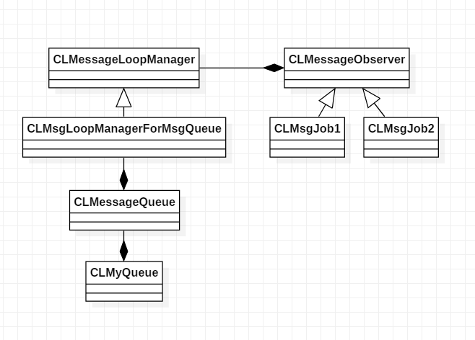
四、测试

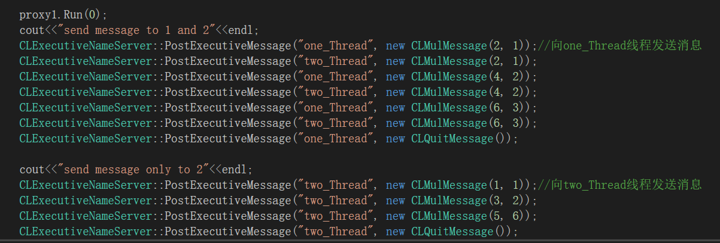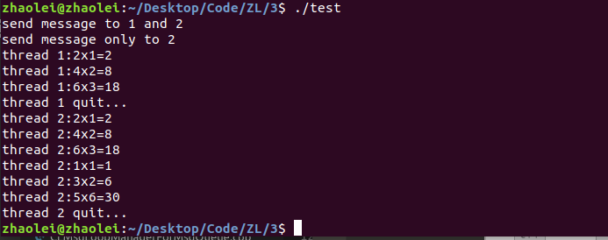
使用两个子线程处理乘法运算，通过主线程向子线程发生消息。每一个线程都是单独的一个队列因此我们可以看到当我们交叉向线程1和线程2同时发消息时，他们并不是按发送顺序执行的。
五、对本课程或本作业的建议和意见
无
六、附录
见文件夹3。

